У р о к 22. ОТДЕЛ ГОЛОСЕМЕННЫЕ РАСТЕНИЯ.
ОСОБЕННОСТИ СТРОЕНИЯ И ЖИЗНЕДЕЯТЕЛЬНОСТИ
ЛР №6 « Изучение и строение и многообразия голосеменных растений».

Задачи урока:
– познакомиться с особенностями строения и жизнедеятельности голосеменных;
– выявить черты более сложной организации по сравнению с папоротниками;
– продолжить формирование умений сравнивать, обобщать, делать выводы.
Вид урока: комбинированный урок.
Оснащенность урока: коллекция голосеменных растений; гербарные экземпляры сосны, ели, лиственницы; таблицы или рисунки с изображением голосеменных растений.
I Организационный момент
- II Проверка знаний по теме «Отделы плауновидные, хвощевидные, папоротниковидные» Закончите предложения, вставив необходимые о смыслу слова:
А. Предками хвощей, плаунов и папоротников являются……
Б. Плауны, хвощи и папоротники - это травянистые потомки вымерших….
В. Залежи каменного угля образовались из….. в результате….
Г. Тело плауна состоит из…..
Выберите верный ответ:
- Гаметофит папоротника называется:
А. Заросток
Б.Проросток
В.Зигота
Г.Зародыш
2. В жизненном цикле папоротника преобладает:
А. Спорофит
Б. Гаметофит
3.Мхи, плауны и папоротники имеют сходство:
А. В условиях размножения. Для полового размножения необходимо
наличие воды.
Б. В строении тела. Тело состоит из корней, стеблей и листьев.
В. В наличии корнеподобных образований. Имеются ризоиды.
Г. В способах размножения, Размножаются семенами1. От каких вымерших растений произошли папоротники? (от псилофитов)
2. Какое строение имеют папоротники? (корневище, стебель короткий , листья сильно рассечены со спорангиями)
3. Сколько поколений в жизненном цикле папоротниковидных; как они называются? (в жизненном цикле 2 поколения спорофит и гаметофит)
4. Как осуществляется процесс размножения папоротников? (стр.63 рис) [2]
5. Есть ли у папоротников вегетативное размножение? (да, специальные почки на корневище)
6. Где встречаются папоротники?
7 .В каких климатических зонах? (от тундры до тропических лесов)
8. Виды папоротников обитающих на нашей территории? (щитовник мужской, орляк.)
9. Практическое значение папоротниковидных.
10. Какие жизненные формы встречаются у папоротников? (травянистые, лиановидные, древесные.)

III Изучение нового материала
Голосеменнные растения.
Голосеменные – одна из древнейших групп растений. Появились они примерно около 400 млн. лет назад. В это время на Земле был сухой и холодный климат. Именно поэтому многие голосеменные имеют большое количество черт, характерных для засухоустойчивых растений.
Большинство голосеменных распространены в умеренном климате. Современные голосеменные растения произошли, возможно, от ныне полностью вымерших голосеменных папоротников. Скорее всего, их полностью вытеснили более приспособленные к жизни предки современных голосеменных растений. Современные голосеменные представлены в основном хвойными видами. Но, помимо них, отдел включает в себя саговниковые и гинкговые. Из гинкговых осталось только одно ныне живущее растение – гинкго билоба. Саговниковые, внешне похожие на пальмы вечнозеленые растения, произрастают в тропических и субтропических областях.
Хвойные превосходят по численности и распространению все другие голосеменные растения. Их насчитывается около 600 видов. В Северном полушарии наиболее широко распространены сосна, ель, пихта, лиственница, кипарис, туя, можжевельник, тисс, кедр.
В Северной Америке обитают секвойи. Их так же называют мамонтовыми деревьями, так как они вполне могли быть современниками мамонтов. Продолжительность жизни некоторых деревьев достигает 5000 лет. Секвойи – самые высокие деревья в мире (до 150 м в высоту, а окружность ствола 50 м.) Многие хвойные, например различные араукарии, произрастают не только в Северном, но также и в Южном полушарии.
Листья у большинства хвойных растений игловидные или чешуевидные, многолетние. Поэтому большинство хвойных растений являются вечнозелеными. Но среди хвойных растений встречаются и листопадные формы. Например, лиственница. Кроме того, в отличие от других хвойных деревьев она прекрасно приспосабливается к городским условиям. Хвоинки лиственницы осенью желтеют и опадают, выводя из организма растения вредные вещества, которые активно накапливаются в дереве в городских условиях.
Семена – это более совершенные, чем споры, единицы размножения и расселения, так как в них есть не только вполне сформировавшийся зародыш, но и запасные питательные вещества, необходимые на первых этапах его развития. Плотные оболочки эффективно защищают семя от неблагоприятных природных факторов, многие из которых губительны для большинства спор. Таким образом, семенные растения приобрели серьезные преимущества в борьбе за существование, что и определило их расцвет при иссушении климата. В настоящее время это господствующая группа растений.
Голосеменные произошли от древнейших разноспоровых папоротников. Расскажите учащимся о том, что существовала ныне вымершая группа семенных папоротников. Они были похожи на настоящие папоротники, но размножались с помощью семян. Ряд ученых считает их предками современных голосеменных. Остатки семенных папоротников играют большую роль в отложении каменных углей Евразии и Северной Америки.
Познакомьте учащихся с современными представителями голосеменных и разнообразием их форм. Голосеменные включают 6 классов, два из которых вымерли полностью, а остальные к настоящему времени значительно сократили число своих представителей. Современных видов голосеменных всего около 700, они объединяются в 68 родов, 12 семейств, 10 порядков и 4 класса. Распространены представители голосеменных по всему земному шару. Они представлены исключительно древесными формами: деревьями, кустарниками, лианами. Нередко они достигают огромных размеров, подобно некоторым хвойным, а иногда представляют собой небольшие кустарники, как, к примеру, некоторые виды рода эфедра.
Рассмотрите с помощью гербариев, рисунков, таблиц особенности строения голосеменных на примере сосны обыкновенной. Это стройные вечнозеленые деревья, достигающие в высоту 30–45 м и в диаметре 1,2 м. В стебле сосны на поперечном размере различают тонкую кору, хорошо развитую древесину (проводящую ткань), плохо выраженную сердцевину, состоящую из рыхлой паренхимной (основной) запасающей ткани. Голосеменные обладают целым рядом особенностей – древесина их устроена значительно проще, чем у цветковых (покрытосеменных), но отличает их от папоротников; она состоит в основном из трахеид – мертвых веретенообразных клеток с толстыми оболочками, выполняющих проводящую и опорную функции. Паренхимы в древесине голосеменных очень мало или совсем отсутствует. У многих видов голосеменных в коре и древесине имеются смоляные каналы, заполненные смолой и эфирными маслами. Игольчатые листья сосны покрыты жесткой кутикулой – слоем особого вещества, выделяемого покровными тканями. Устьица в таких листьях-иголках погружены глубоко в ткань, что снижает испарение воды. Глядя на молодую сосну, можно без труда определить ее возраст по числу мутовок (несколько сближенных побегов), которые отрастают от ствола каждый год. Продолжительность жизни сосны обыкновенной в среднем 150–200 лет, отдельные экземпляры доживают до 400 лет.
* Поясните учащимся особенности размножения голосеменных и подчеркните преимущества семенного размножения.
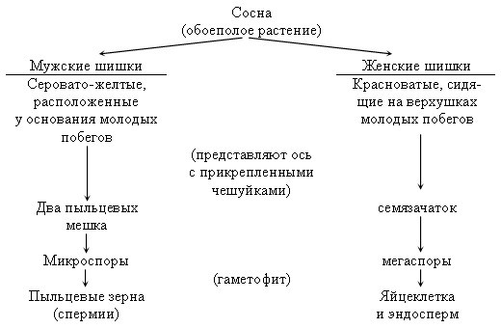

Оплодотворение голосеменных не зависит от воды. Пыльцевое зерно, попав на чешую женских шишек, прорастает, спермий по пыльцевой трубке достигает яйцеклетки, сливается с ней – происходит оплодотворение. У сосны между опылением и оплодотворением проходит 12–14 месяцев, этим она отличается от большинства хвойных. Мужской гаметофит редуцирован до размера нескольких клеток и заканчивает свое развитие на поверхности мегаспорангия. Женский гаметофит развивается внутри мегаспорангия и остается соединенным с материнским растением – спорофитом. Одновременно с формированием и ростом семени увеличивается и древеснеет шишка. Крылатые семена сосны очень легкие. Раскрываются шишки только в сухую погоду, тогда ветер подхватывает семена и разносит по всему лесу. В сырую погоду сосновые шишки плотно закрыты.
Вопросы для обсуждения.
1. Какое значение имело возникновение семени в процессе эволюции растений?
2. Какая группа растений дала начало голосеменным?
3. Какое поколение голосеменных, спорофит или гаметофит, преобладает в их жизненном цикле?
4. Что такое трахеиды? Какие функции они выполняют? Какие особенности внутреннего строения голосеменных вам еще известны?
5. Сравните условия, при которых протекает процесс оплодотворения у споровых и семенных растений. В чем их принципиальное отличие?
6. Сравните строение мужских и женских шишек. Отметьте черты сходства и отличия.
7. Имеет ли значение для опыления то, какая погода (сухая или дождливая) установится во время созревания пыльцы? А для процесса оплодотворения?

Закрепление материала.
• Обведите номера правильных утверждений.
1. Появление семени – важный этап в эволюции растений.
2. По способу питания растения – гетеротрофы.
3. У голосеменных нет цветов и плодов.
4. Семя только защищает зародыш от неблагоприятных факторов среды.
5. Запас питательных веществ в семени обеспечивает жизнь зародыша в начальный период его развития.
6. Голосеменные растения произошли от первичных разноспоровых папоротников.
7. Спора имеет такое же строение, как и семя.
8. Голосеменные растения распространены по всему земному шару.
9. Для оплодотворения голосеменных не нужна вода.
10. Голосеменные растения не имеют листьев.
(Ответы: 1; 3; 5; 6; 8; 9.)

• Выполните лабораторные работы.
1. Строение хвои.
1) Рассмотрите листья (иголки, хвою) сосны. Перечислите особенности строения листьев, связанные с экономным расходованием воды.
2) Рассмотрите микропрепарат «Строение хвои», сделайте и подпишите рисунки.
2. Строение пыльцы, шишки и семени сосны.
1) Рассмотрите коллекцию шишек голосеменных растений. Попробуйте определить, каким растениям принадлежат шишки. Используя рисунок в учебнике, ответьте на вопрос. Шишка – это плод?
2) Рассмотрите с помощью лупы и под микроскопом пыльцу сосны. Сделайте рисунок. Сформулируйте вывод о способах переноса пыльцы.
3) Рассмотрите и зарисуйте семена сосны. Сделайте вывод о способах их распространения.
• Закончите схему «Размножение сосны», пользуясь текстом и рисунком учебника.
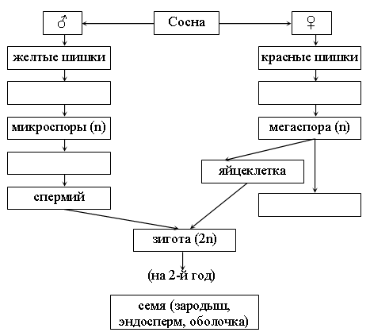

За страницами учебника.
Сосна (pinus) объединяет около 100 видов. Среди них выделяют сосну обыкновенную, сосну итальянскую, или пинию, сосну крымскую, или сосну Палласа, сосну горную, сосну кедровую сибирскую, сосну корейскую, или маньчжурскую, кедровый стланик и др. Кедровые сосны часто неправильно называют кедрами. Первые покорители Сибири любое хвойное дерево с ароматной древесиной называли кедром. Отсюда и пошло неверное название. Настоящие кедры произрастают в некоторых странах Средиземноморья, в горах Алжира и Марокко, а кедр ливанский, изображенный на флаге Ливана, стал национальным символом этой страны.
Домашнее задание: стр. учебник 66-68,

Подготовить сообщения о голосеменных и об их использовании человеком; рассказ по географической карте о распространении голосеменных. Р.т., №34

